Каратузский сельсовет
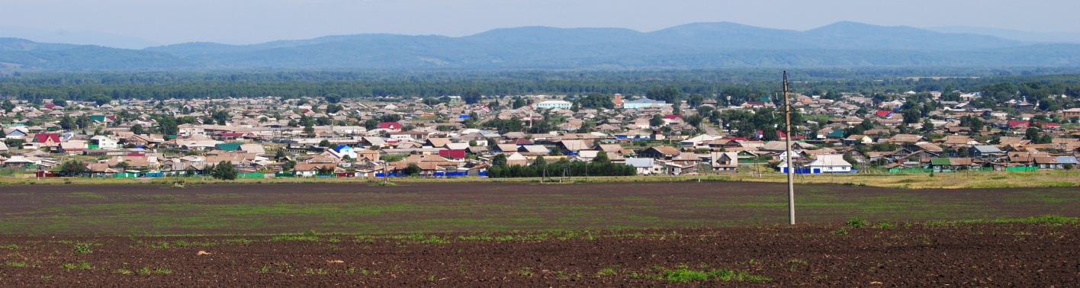

№ 13 (406) от 4 сентября 2023 г.

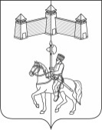
АДМИНИСТРАЦИЯ КАРАТУЗСКОГО СЕЛЬСОВЕТА
КАРАТУЗСКОГО РАЙОНА КРАСНОЯРСКОГО КРАЯ

ПОСТАНОВЛЕНИЕ

04.09.2023г. с.Каратузское №117-П

О назначении и проведении публичных слушаний по проекту решения о внесении изменений в Правила благоустройства территории Каратузского сельсовета

Руководствуясь пунктом 5 статьи 28 Федерального закона от 6 октября 2003 года № 131-ФЗ «Об общих принципах организации местного самоуправления в Российской Федерации», Положением о порядке организации и проведения публичных слушаний по проекту правил благоустройства территории Каратузского сельсовета, проекту, предусматривающему внесение изменений в правила благоустройства территории Каратузского сельсовета, утвержденным решением Каратузского сельского Совета депутатов от 01.11.2022г. №16-104, Уставом Каратузского сельсовета Каратузского района Красноярского края
ПОСТАНОВЛЯЮ:
1.Назначить по инициативе Главы Каратузского сельсовета публичные слушания по проекту решения Каратузского сельского Совета депутатов «О внесении изменений в Правила благоустройства территории Каратузского сельсовета, утвержденные решением от 20.03.2020г. № 29-208», на 10 октября 2023 года по адресу: Красноярский край, Каратузский район, с.Каратузское, ул.Ленина, 30, кабинет №3, в 10.00 часов.
2.Организацию проведения публичных слушаний по проекту решения «О внесении изменений в Правила благоустройства территории Каратузского сельсовета, утвержденные решением от 20.03.2020г. № 29-208» возложить на администрацию Каратузского сельсовета.
3. Обеспечить размещение проекта решения «О внесении изменений в Правила благоустройства территории Каратузского сельсовета, утвержденные решением от 20.03.2020г. № 29-208» на официальном сайте администрации Каратузского сельсовета в информационно-телекоммуникационной сети Интернет karatuzskoe24.ru, а так же опубликовать проект решения в официальном печатном издании «Каратузский Вестник».
4. Установить, что с материалами по проекту решения «О внесении изменений в Правила благоустройства территории Каратузского сельсовета, утвержденные решением от 20.03.2020г. № 29-208», можно ознакомиться по месту нахождения администрации Каратузского сельсовета, по месту размещения экспозиции и демонстрационных материалов, а также на официальном сайте администрации Каратузского сельсовета в сети Интернет. Экспозиция проводится в здании администрации в рабочие дни с 08.0 до 16.00 часов со дня размещения информации о проведении публичных слушаний до 10.10.2023г.
5.Предложения и замечания, касающиеся проекта решения «О внесении изменений в Правила благоустройства территории Каратузского сельсовета, утвержденные решением от 20.03.2020г. № 29-208», подаются
- в письменной или устной форме в ходе проведения собрания или собраний участников публичных слушаний;
- в письменной форме в адрес администрации Каратузского сельсовета с 08.0 до 16.00 в рабочие дни до дня проведения публичных слушаний по адресу: Красноярский край, Каратузский район, с.Каратузское, ул.Ленина, 30, кабинет №5, приемная. Тел. 83913721442, 83913721645.
- посредством записи в журнале учета посетителей экспозиции проекта, подлежащего рассмотрению на публичных слушаниях;
6. Контроль за исполнением настоящего Постановления оставляю за собой.
7. Постановление вступает в силу со дня подписания, подлежит опубликованию в печатном издании «Каратузский Вестник» и на официальном сайте администрации Каратузского сельсовета.

Глава администрации
Каратузского сельсовета А.А.Саар

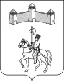
КАРАТУЗСКИЙ СЕЛЬСКИЙ СОВЕТ ДЕПУТАТОВ
КАРАТУЗСКОГО РАЙОНА КРАСНОЯРСКОГО КРАЯ

РЕШЕНИЕ

29.08.2023г. с.Каратузское №Р-134

О передаче Муниципальному образованию «Каратузский район» части полномочий
по решению вопросов местного значения создание условий для организации досуга
и обеспечения жителей поселения услугами организаций культуры на 2024 год

Руководствуясь частью 4 статьи 15 Федерального закона от 6 октября 2003 №131-ФЗ «Об общих принципах организации местного самоуправления в Российской Федерации», Бюджетным кодексом Российской Федерации, руководствуясь статьёй 24 Устава Каратузского сельсовета Каратузского района Красноярского края, Каратузский сельский Совет депутатов,
РЕШИЛ:
1. Муниципальному образованию Каратузский сельсовет Каратузского района Красноярского края передать Муниципальному образованию «Каратузский район» полномочия по решению вопросов местного значения создание услуг для организации досуга и обеспечения жителей поселения услугами организаций культуры на 2024 год.
2. Муниципальному образованию Каратузский сельсовет Каратузского района Красноярского края заключить соглашение с Муниципальным образованием «Каратузский район» о передаче осуществления части своих полномочий согласно пункту 1 настоящего решения.
3. Решение вступает в силу в день, следующий за днём его официального опубликования в периодическом печатном издании «Каратузский Вестник».
4. Контроль за исполнением настоящего Решения возложить на постоянную комиссию по вопросам экономики, бюджета, налогам и муниципальной собственности.

Председатель Совета депутатов  ___________________И.В.Булгакова | Глава сельсовета  __________________А.А. Саар

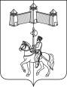
проект
КАРАТУЗСКИЙ СЕЛЬСКИЙ СОВЕТ ДЕПУТАТОВ
КАРАТУЗСКОГО РАЙОНА КРАСНОЯРСКОГО КРАЯ

РЕШЕНИЕ

00.00.2023г. с.Каратузское №______

О внесении изменений в Правила благоустройства территории Каратузского сельсовета, утвержденные решением Каратузского сельского Совета депутатов от 20.03.2020г. №29-208

В соответствии с Федеральным законом от 06.10.2003 № 131-ФЗ «Об общих принципах организации местного самоуправления в Российской Федерации», руководствуясь Уставом Каратузского сельсовета Каратузского района Красноярского края, Каратузский сельский Совет депутатов
РЕШИЛ:
1. Внести в Правила благоустройства территории Каратузского сельсовета, утвержденные решением Каратузского сельского Совета депутатов от 20.03.2020г. №29-208, следующие изменения:
1.1. Подраздел 2.6 раздела 2 дополнить пунктом 2.6.11. следующего содержания:
«2.6.11. Требования к организации выпаса сельскохозяйственных животных.
2.6.11.1. Выпас сельскохозяйственных животных (кроме свиней) осуществляется на специально отведенных территориях (пастбищах), определенных сходами граждан по согласованию с органами местного самоуправления. Специально отведенные места для выпаса КРС утверждаются постановлением администрации Каратузского сельсовета. Выпас сельскохозяйственных животных на территории населенного пункта и в местах общего пользования запрещен.
2.6.11.2. Любое нахождение сельскохозяйственных животных на территории общего пользования муниципального образования, в том числе перегон к местам выпаса и содержания, должен исключать возможность свободного, неконтролируемого передвижения животного.
2.6.11.3. Владельцы сельскохозяйственных животных (или нанятые рабочие - пастухи) обязаны принимать меры по обеспечению безопасности окружающих людей во время прогона сельскохозяйственных животных по территории населенного пункта, а так же предупреждать длительное нахождение животных на автомобильных дорогах с целью недопущения столкновения с автомобильным транспортом. Запрещается оставлять животных в дороге без присмотра.»
1.2. Пункт 4.4.12. подраздела 4.4 раздела 4 исключить.
- Контроль за исполнением настоящего решения возложить на постоянную комиссию по вопросам законности и социальной политике.
3. Настоящее решение вступает в силу со дня, следующего за днем его официального опубликования в печатном издании «Каратузский Вестник», но не ранее 01.01.2024г.

Председатель Совета депутатов  ______________ И.В.Булгакова | Глава сельсовета  ______________ А.А. Саар

Выпуск номера подготовила администрация Каратузского сельсовета.
Тираж: 5 экземпляров.
Адрес: село Каратузское улица Ленина 30

